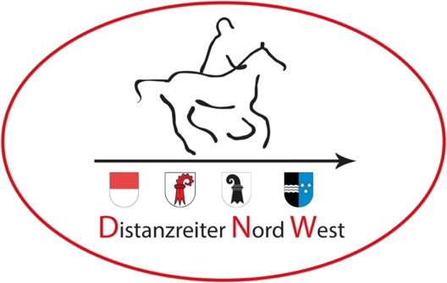

DNW-CHALLENGE 2022

Liebe DNW-ler, liebe Reiter und Reiterinnen

Die letztjährige DNW Challenge war ein voller Erfolg, deshalb rufen wir dieses Jahr gleich wieder zur Challenge auf! Es gibt noch weitere ehemalige Distanzritt der DNW zu entdecken! Insgesamt sind es dieses Jahr etwa 150 Km mit vielen Höhenmetern, welche mit grossartigen Weitsichten belohnt werden!! Dieses Jahr gibt es 3 weitere Ritte zu entdecken und eine neue Schlaufe in Kaiseraugst. Wegen der Nähe zum Elsass und vielen unserer Mitglieder bleibt der Biedertalritt als einziger unverändert auch 2022 in der Challenge.

Wie 2021 gilt es die 5 Ritte «in etwa» abzureiten. Die Bedingungen sind die gleichen: Tag und Tempo ist euch freigestellt. Ihr müsst einzig euer Ross und eine App (z.B. Endomondo) oder eine Sportuhr haben, mit der ihr die Strecke aufzeichnen könnt, um sie uns dann als «Beweis» zusenden zu können.

Jede®, die es schafft bis Ende Jahr die 5 Ritte abzureiten erhält eine Auszeichnung und es gibt Preise für alle die teilgenommen haben.

Macht mit! Zu bezwingen sind 2022 folgende Strecken:

- Grosse Schlafe des Regio Rittes von Kaiseraugst
- 3 Kantone Ritt Liesberg (in abgespeckter Form)
- Bölchenritt «Dielenbergschlaufe»
- Eiken
- 2. Länderritt Biedertal

Um das Kartenmaterial zu erhalten, meldet euch per Mail an bei: natalie@distanzreiter-nordwest.ch

Liebe Grüsse

Eure DNW-Präsidentin
Natalie

Rahmenbedingungen:

Strecken können in unabhängiger Reihenfolge zusammen oder alleine bis Ende Jahr absolviert werden. Bitte haltet euch an feste Wege und an den Reiter-Knigge. Sollten Probleme auf der Strecke auftauchen (neue Reitverbote etc.) bitte dem DNW melden damit wir es entsprechend kommunizieren können. Es ist nicht schlimm, wenn die Strecke nicht haargenau nachgeritten wird!

Karten /Anfahrt wird vom DNW zur Verfügung gestellt mit Anweisungen und Tipps, wo am besten mit dem Hänger parkiert werden kann. BITTE den Parkplatz immer so verlassen wie er aufgefunden wurde (alle Pferdeäpfel mitnehmen, Heu aufwischen etc.)! Danke. Ihr könnt die Strecke natürlich auch an einem anderen Punkt beginnen.

Anmeldung: Um das Kartenmaterial zu erhalten, meldet euch bitte bei Natalie (natalie@distanzreiter-nordwest.ch) an. Anmeldeschluss gibt es keinen. Je früher ihr euch anmeldet, desto mehr Zeit habt ihr!

Kosten: DNW-Mitglieder erhalten das Kartenmaterial kostenlos, PNW und SE-Mitglieder bitten wir um einen Unkostenbeitrag von 10 Fr. Bitte bei der Anmeldung überweisen, danke!

Pferde: Bitte reitet nur mit gesunden und fitten Pferden. Ein(e) ReiterIn darf mit maximal zwei Pferden mitmachen. Ein zweites Pferd kann auch später angemeldet werden.

Tempo: Das Tempo ist frei und hat keinen Einfluss auf die Challenge. Ihr könnt die Strecke als Trainingsritt nutzen oder als gemütlichen Ausritt. Es soll Spass machen!

Aufzeichnung: Damit wir auch wissen, dass ihr die Strecke geritten seid, brauchen wir von euch eine Aufzeichnung mit einem App oder einer Sportuhr. Wir freuen uns auch über «Beweisfotos» vom Ritt.

Rückmeldung: Wir würden uns freuen, wenn ihr fortlaufend eure Ritte einsendet. So können wir eine Zwischenwertung aufschalten und hoffentlich auch andere motivieren!

Haftung: Die Teilnahme ist auf eigene Gefahr. Versicherung Sache der ReiterInnen.

Challenge: 5 Ritte bis Ende Jahr. Wer es schafft erhält eine Auszeichnung und alle die mitmachen erhalten einen Preis! Die/ der Erste, der die Challenge geschafft hat, erhält einen Sonderpreis.

Anmeldung:

ReiterIn:
Vorname, Name:
Adresse:
Verein:

Pferd(1) Pferd(2)
Name: Name:
Geschlecht: Geschlecht:
Jahrgang: Jahrgang:
Rasse: Rasse:

Anmeldung an: natalie@distanzreiter-nordwest.ch

